２年 体育理論 学習プリント（No.1） ２年 組 番 氏名

１ 運動やスポーツの技術と技能

＜学習のねらい＞
運動やスポーツを楽しむためには、それぞれの種目を行うために必要な技術があり、技術の特徴に応じた学び方があります。ここでは、技術や技能の違いを学ぶなどして、高度な技能を身に付け、運動やスポーツをより楽しめるようになりましょう。

＜キーワード＞
技術、技能、オープンスキル、クローズスキル、戦術、作戦、戦略
参考資料：教科書「保健体育」：体育編「スポーツの技術と戦術」ほか

次の問いに、教科書やWEBサイト等で調べたり、考えたりして答えてください。

問１：技術と技能の違いについて、他の人に分かりやすく説明できるようまとめてください。
＜回答欄＞
技術とは、

技能とは、

問２：技術には、いくつかの型があり、それに応じた練習を行うことで技術の獲得や向上が期
待できます。
ついては、その型の名称とその型の技術を獲得するための練習のポイントをまとめてく
ださい。また、代表的なスポーツ種目を記入してください。
型 | 練習のポイント | スポーツ種目
＜回答欄＞

問３：スポーツでは、技術だけでなく、戦術や作戦、戦略を立てるなど、様々な専門用語が使
われます。それらを理解することで、スポーツの楽しさもさらに深めることができます。
それぞれの専門用語について、他の人にわかりやすく説明できるようにまとめてみてく
ださい。
＜回答欄＞
- 戦術とは、

- 作戦とは、

- 戦略とは、

問４：あなたが、最近、興味や関心があり、気になっているスポーツ種目と注目している選
手の名前を挙げてください。
さらに、その選手のどのようなところ（技能を中心に）に注目しているかを含めて答え
てください。複数いる人は、表に書ける範囲で記入してみてください。
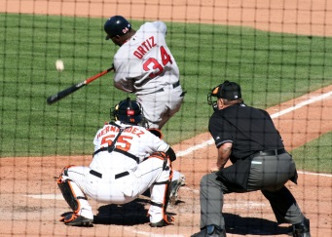
＜回答表＞
種目名 | 選手名 | 注目しているところ
(例)野球（MLB） | 大谷翔平選手 | ﾋﾟｯﾁﾝｸﾞ（投手）とﾊﾞｯﾃｲﾝｸﾞ（打者）の「二刀流」の両立

